«Родной земли очарование» - это о красоте природы нашего края. Ей было посвящено открытие персональной художественной выставки преподавателя Детской школы искусств Елены Шмидт, которое прошло 20 октября в Центральной библиотеке в рамках IX Краеведческих чтений. Работы Елены Шмидт переносят зрителя в разные уголки Приморья: «Рассвет. Бухта Алеут», «Сальская сопка», «Подвесной мост в Шмаковке», «Городской пляж», «Лотосы», «Семь футов. Эгершельд», «Стеклянуха», «Поля с. Дмитриевка» и др. От них веет гармонией и умиротворённостью, вызывают восхищение красотой нашего края. В прекрасном исполнении Станислава Карзакова и Алексея Ярославцева прозвучали музыкальные произведения. Выставка стала настоящим праздником искусства и творчества, подарив зрителям прекрасную возможность погрузиться в мир красоты.
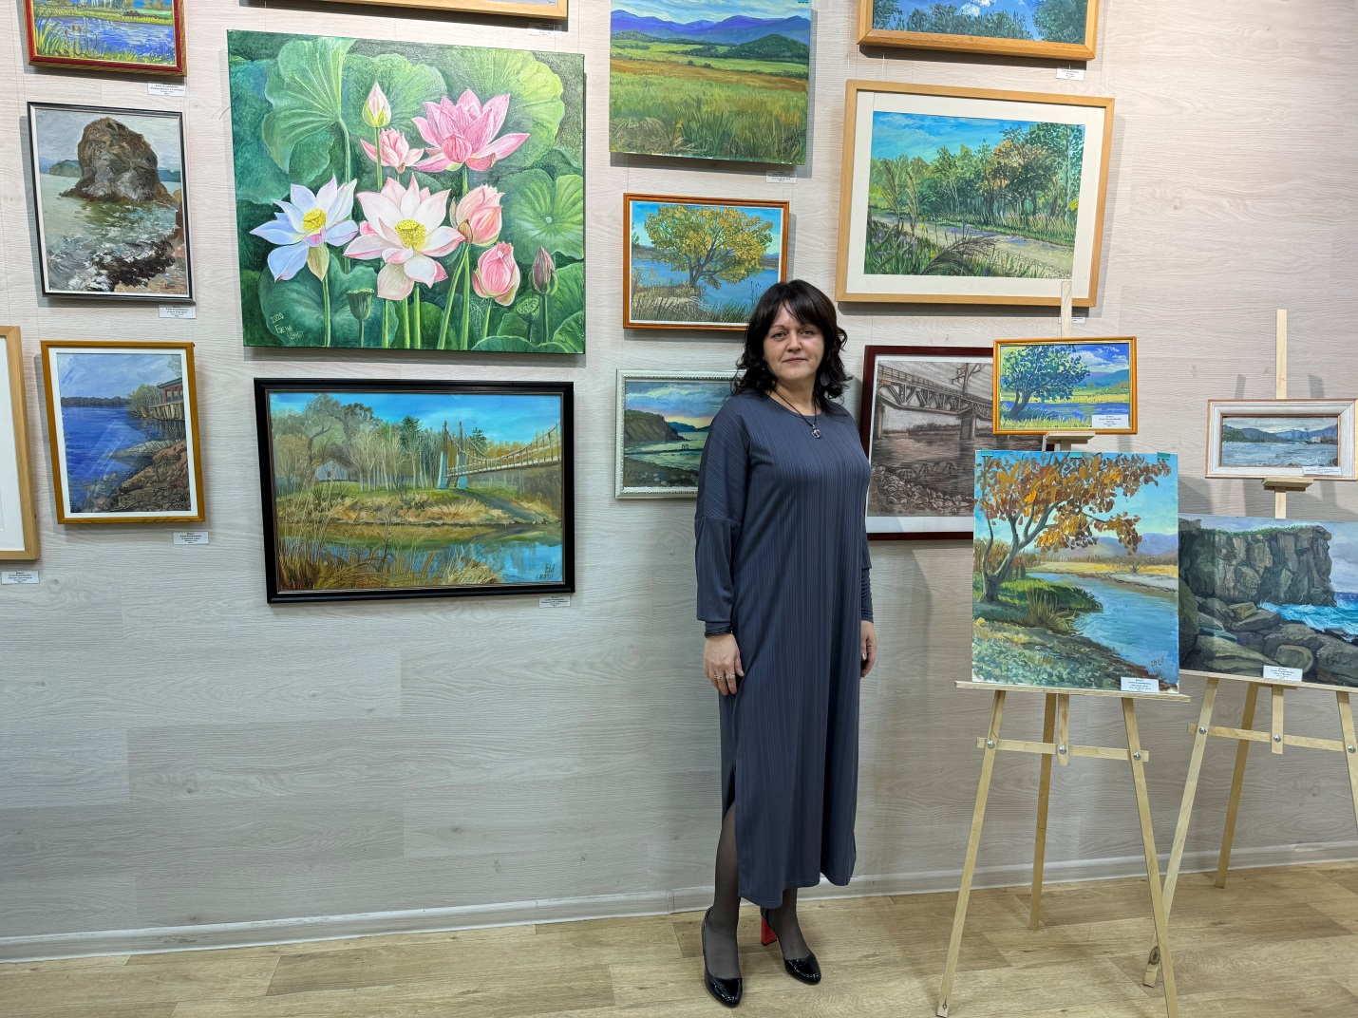

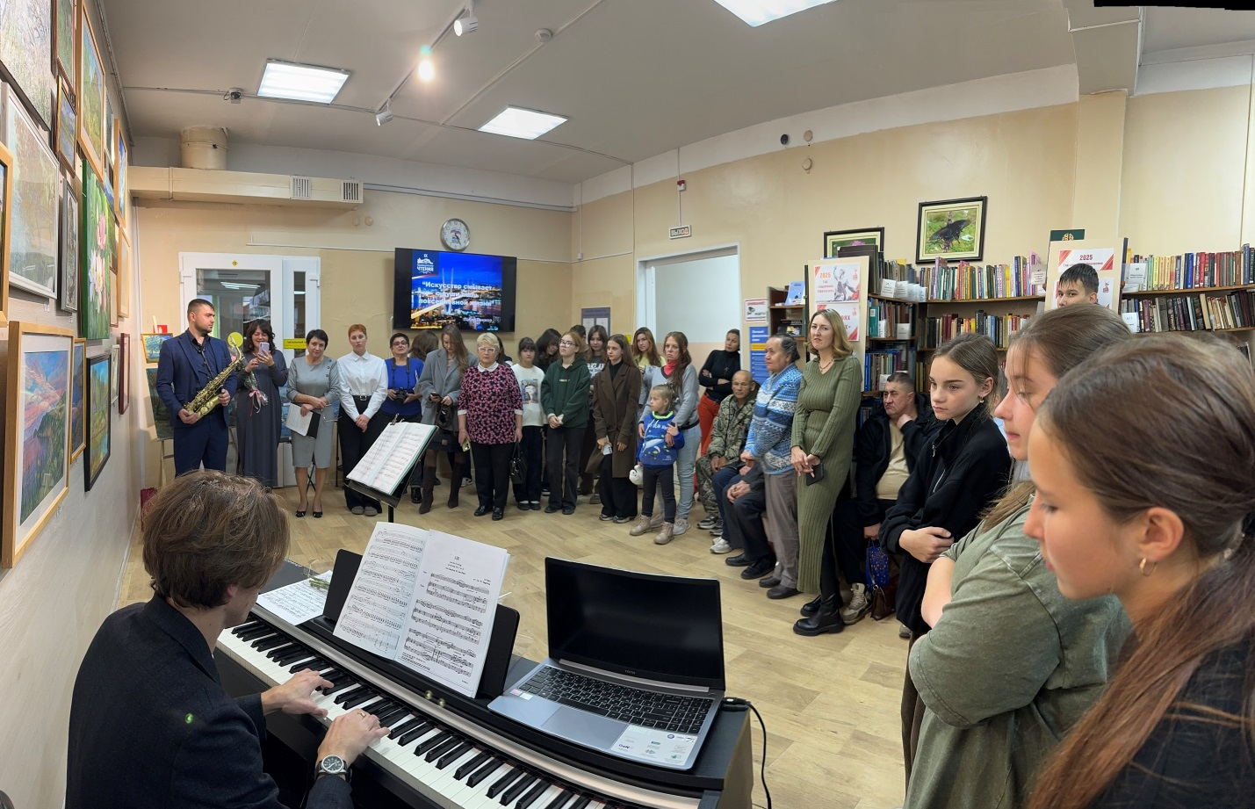
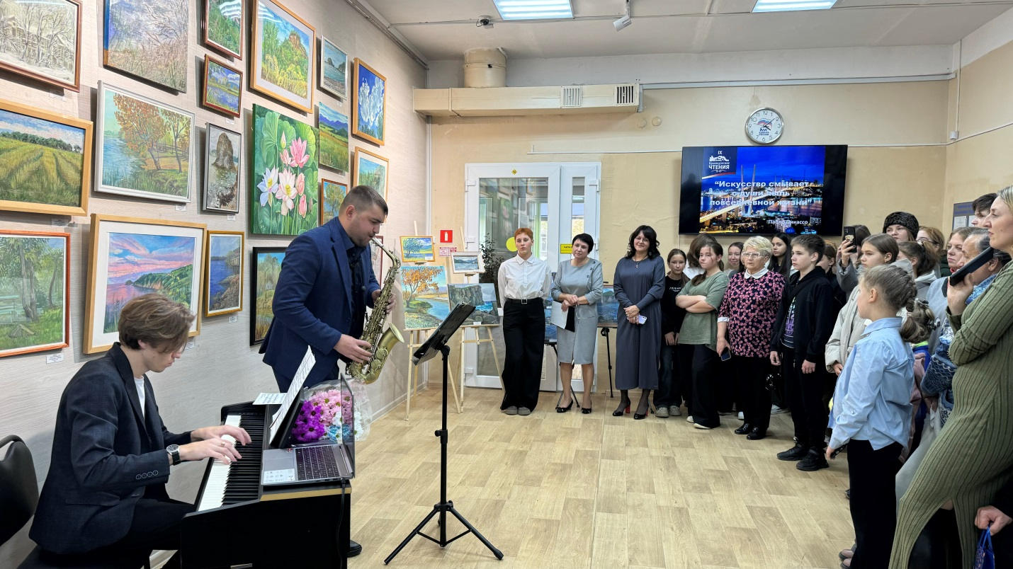



IX Краеведческие чтения, продолжились знакомством учащихся 4»А» класса «Лицея» с первооткрывателями и исследователями,внесшими неоценимый вклад в историю освоения и развития Приморского края.
Экспедиция Ричарда Карловича Маака открыла Приморский край для европейского и русского читателя и науки, заставила более энергично приступить к его освоению. В пути он делал зарисовки, которые впоследствии были объединены в книгу и альбом «Путешествие на Амур», которая входит в топ-100 самых популярных книг о путешествиях и исследованиях территории России. Карл Иванович Максимович был первым ботаником, посетившим эти земли. Собранные им коллекции позволили по-новому взглянуть на растительный мир Приамурья и Приморья.
Николай Михайлович Пржевальский совершил пять больших экспедиций по Уссурийскому краю и в Центральную Азию. Значение собранных им коллекций было огромно, они обогатили научный мир знаниями о неповторимой природе Приморского края.
Экспедиция Владимира Леонтьевича Комарова – одного из крупнейших и разносторонних исследователей природы Дальнего Востока в целом охватила весь «культурный» район, расположенный между хребтом Сихотэ-Алинь и Пограничным хребтом. Итогом его экспедиции явился вышедший из печати двухтомный «Определитель растений Дальневосточного края»
Многие растения и животные, впервые определенные исследователями, были названы их именами. Рассказ библиотекаря сопровождался викторинами и электронной презентацией.
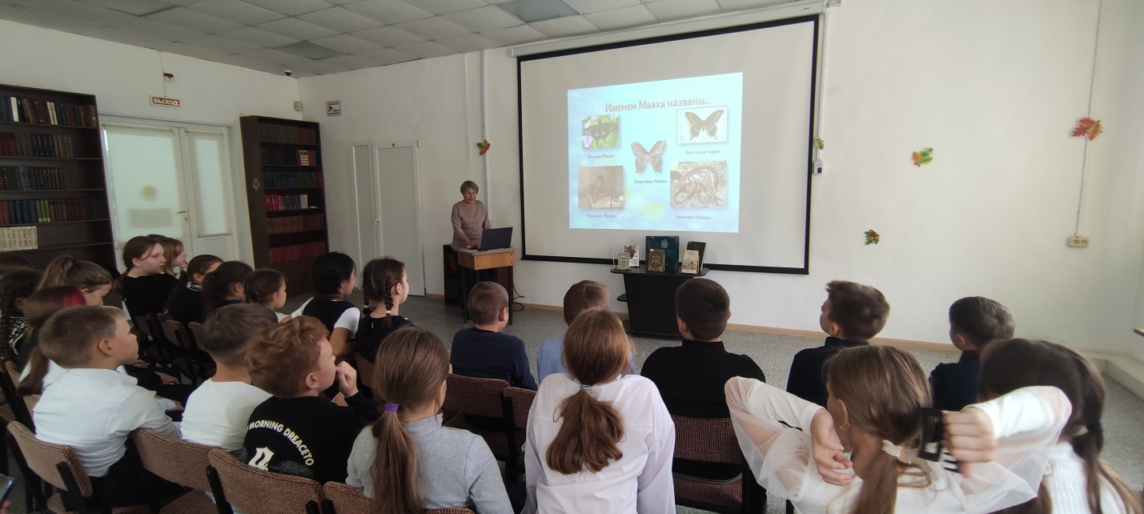

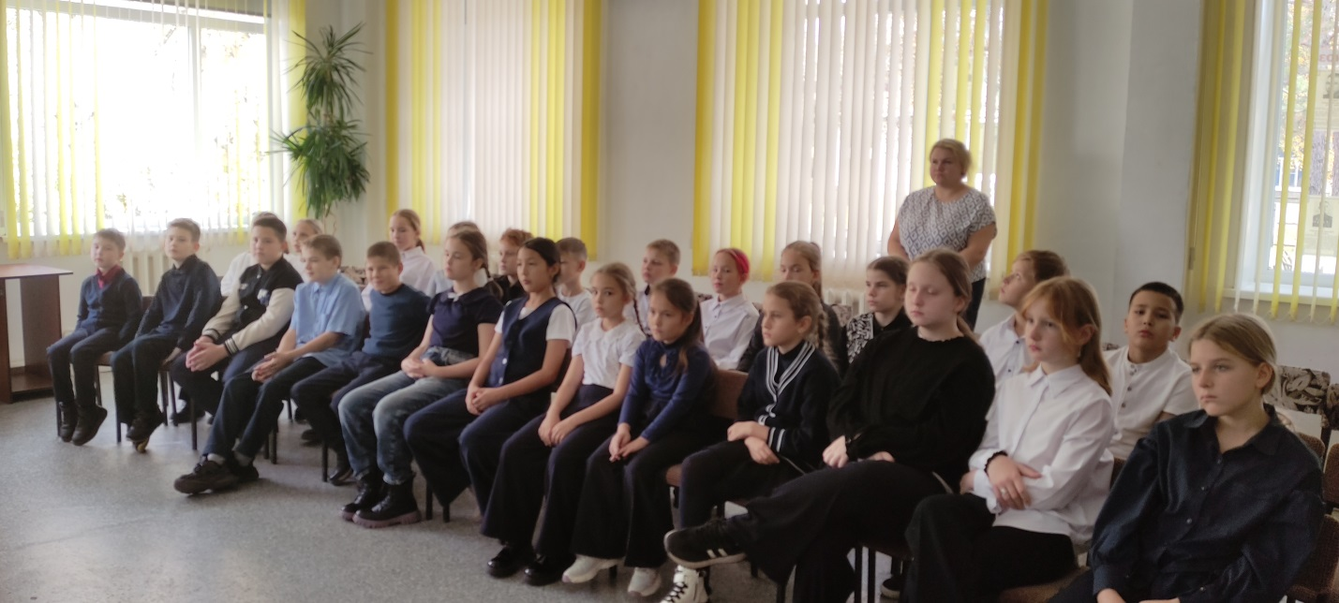

Для участия в брейн-ринге «Мой край. Моя история!» были приглашены учащиеся 10 «б» класса МБОУ «Лицей». В игре приняли участие две команды – «Домино» и «Иман». Ребята с интересом отвечали на вопросы, посвященные их малой Родине, и узнали много нового и интересного. Игра прошла в рамках IX Краеведческих чтений, посвященных 87-ой годовщине образования Приморского края.
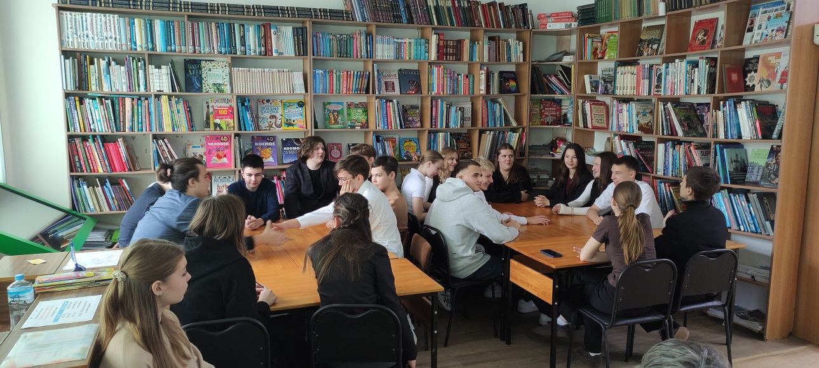
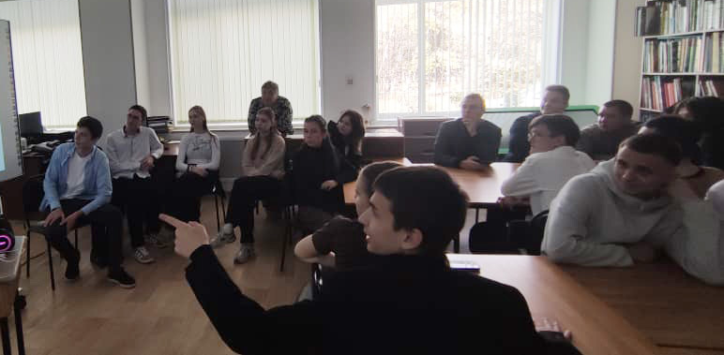
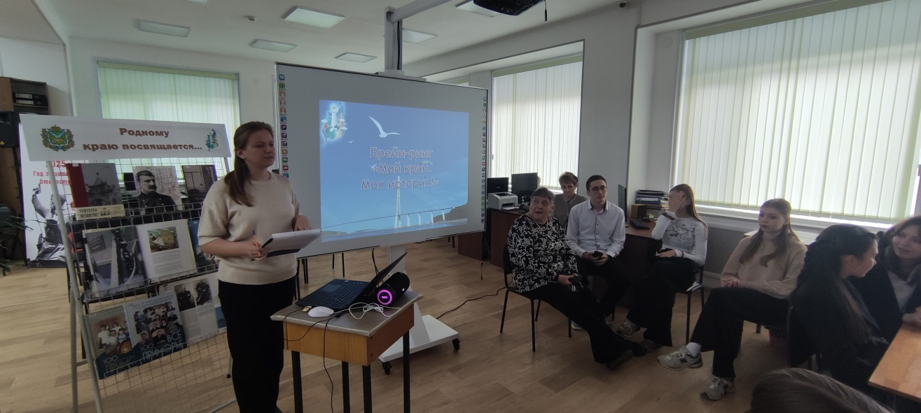

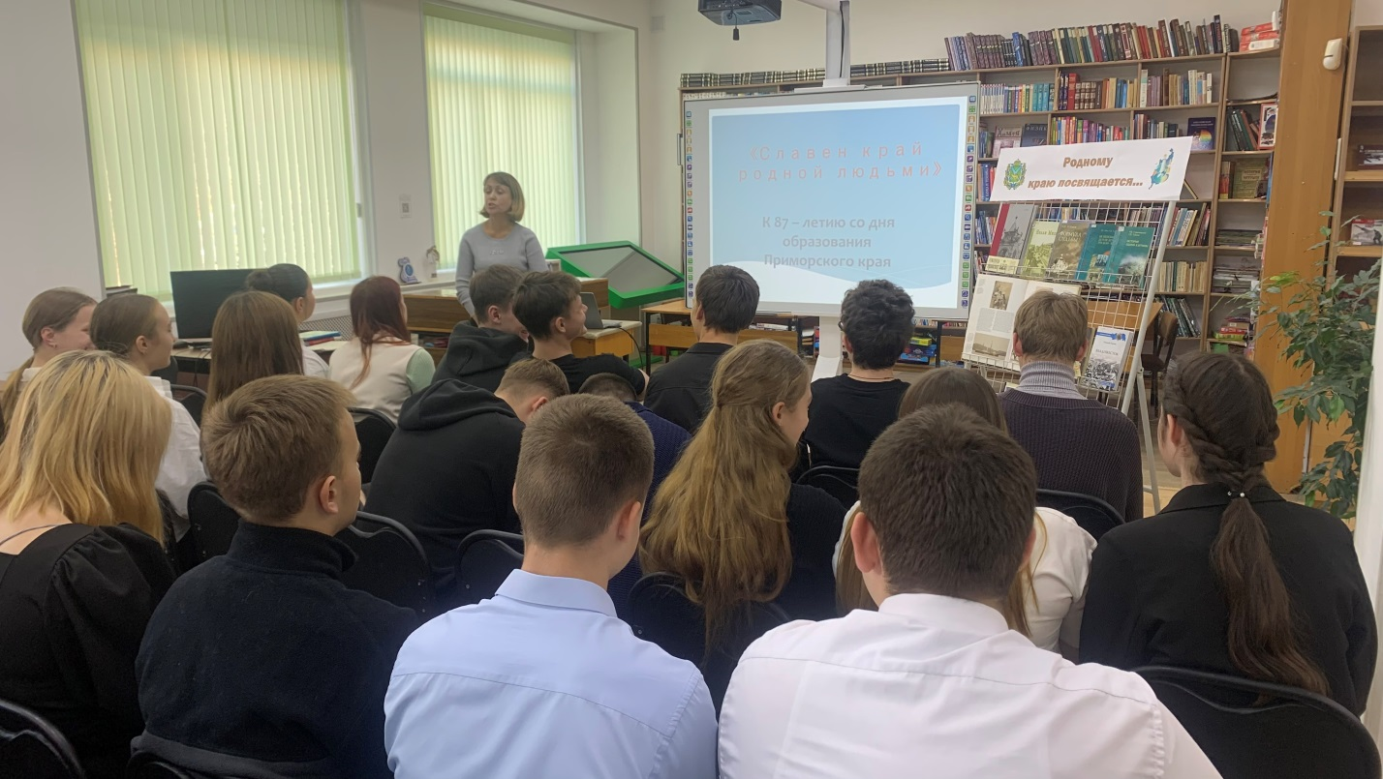
23 октября в Центральной библиотеке прошёл историко-краеведческий час «Славен край родной людьми» для учащихся 10 «а» и 11 «а» класса МБОУ «Лицей». Подростки знакомились с выдающимися людьми из Приморского края, которые добились успехов не только в нашем крае, но и за его пределами. Библиотекарь познакомила ребят с полярным лётчиком Олегом Архиповичем Куксиным (1912 – 1984), детство которого прошло в нашем городе. В период Великой Отечественной войны выполнял спецзадания по проводке арктических конвоев союзников, доставляя боеприпасы действующим частям. После войны принимал участие в высокоширотных экспедициях. В 1949 году участвовал в высадке учёных в 30 точках Арктики, что способствовало исследованиям Северного полюса, морских пространств в районе Аляски, Канады и Гренландии. В Арктике и Антарктике он налетал более трёх миллионов километров, более 12 тысяч часов. Учащиеся также познакомились с именем историка – исследователя нашего края Геннадия Петровича Турмова и его изданиями, имеющимися в библиотеке, краеведом и историком Нелли Григорьевны Мизь, написавшей немало книг и статей по истории Приморского края.

Завершились IX Краеведческие чтения в Центральной библиотеке уроком патриотизма, посвященным 5-летию присвоения городу Дальнереченску звания «Город воинской доблести. На мероприятие были приглашены учащиеся 8«В» класса Лицея. проведен урок патриотизма, на котором были озвучены факты героической истории города.
Станица Графская была основана графом Муравьевым-Амурским для охраны и защиты российской территории. В 1900-1901 годах станичники Графской с честью выполнили свой воинский долг на полях сражений в Китае в период восстания их этуаней.
В годы Русско-японской войны 1904-1905 гг. казаки станицы Графской отличились в боях против японских войск в Корее и Маньчжурии.
В 1913 году боях на реке Иман под командованием капитана В.К. Арсеньева было уничтожено 36 лесных баз хунхузов.
К концу апреля 1920 года он стал одним из центров организованного сопротивления японским интервентам и белогвардейцам. И только в ноябре 1922 года в городе было снято военное положение.
Городу Иману суждено было войти в историю в качестве советского города, под стенами которого прозвучали последние залпы Второй Мировой войны. К 1945 году он стал самым мощным оборонительным комплексом Приморья после Владивостока.
2 и 15 марта 1969 года с китайской стороны были предприняты попытки овладения советским островом Даманский. И вновь бойцы 57-го Иманского пограничного отряда дали достойный отпор, нарушителям государственной границы, понеся при этом значительные потери.
На основании вышеизложенного, руководствуясь Законом Приморского края от 30 июля 2019 года № 547-КЗ «О почетных званиях Приморского края «Город воинской доблести» городу Дальнереченску было присвоено почетное звание «Город воинской доблести». Рассказ библиотекаря сопровождался электронной презентацией и видеороликами.
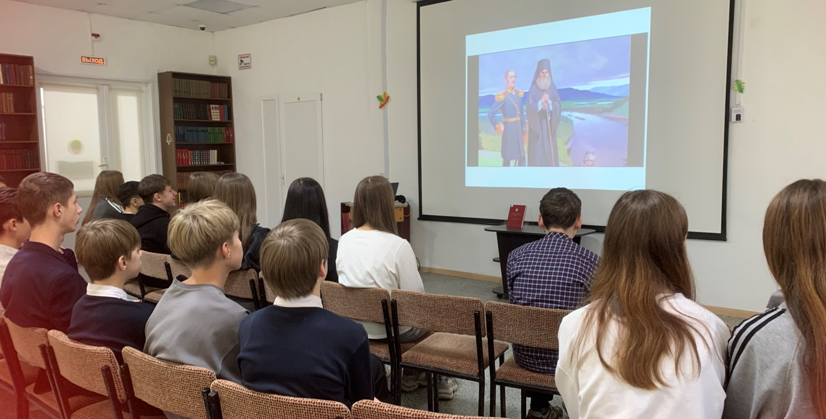

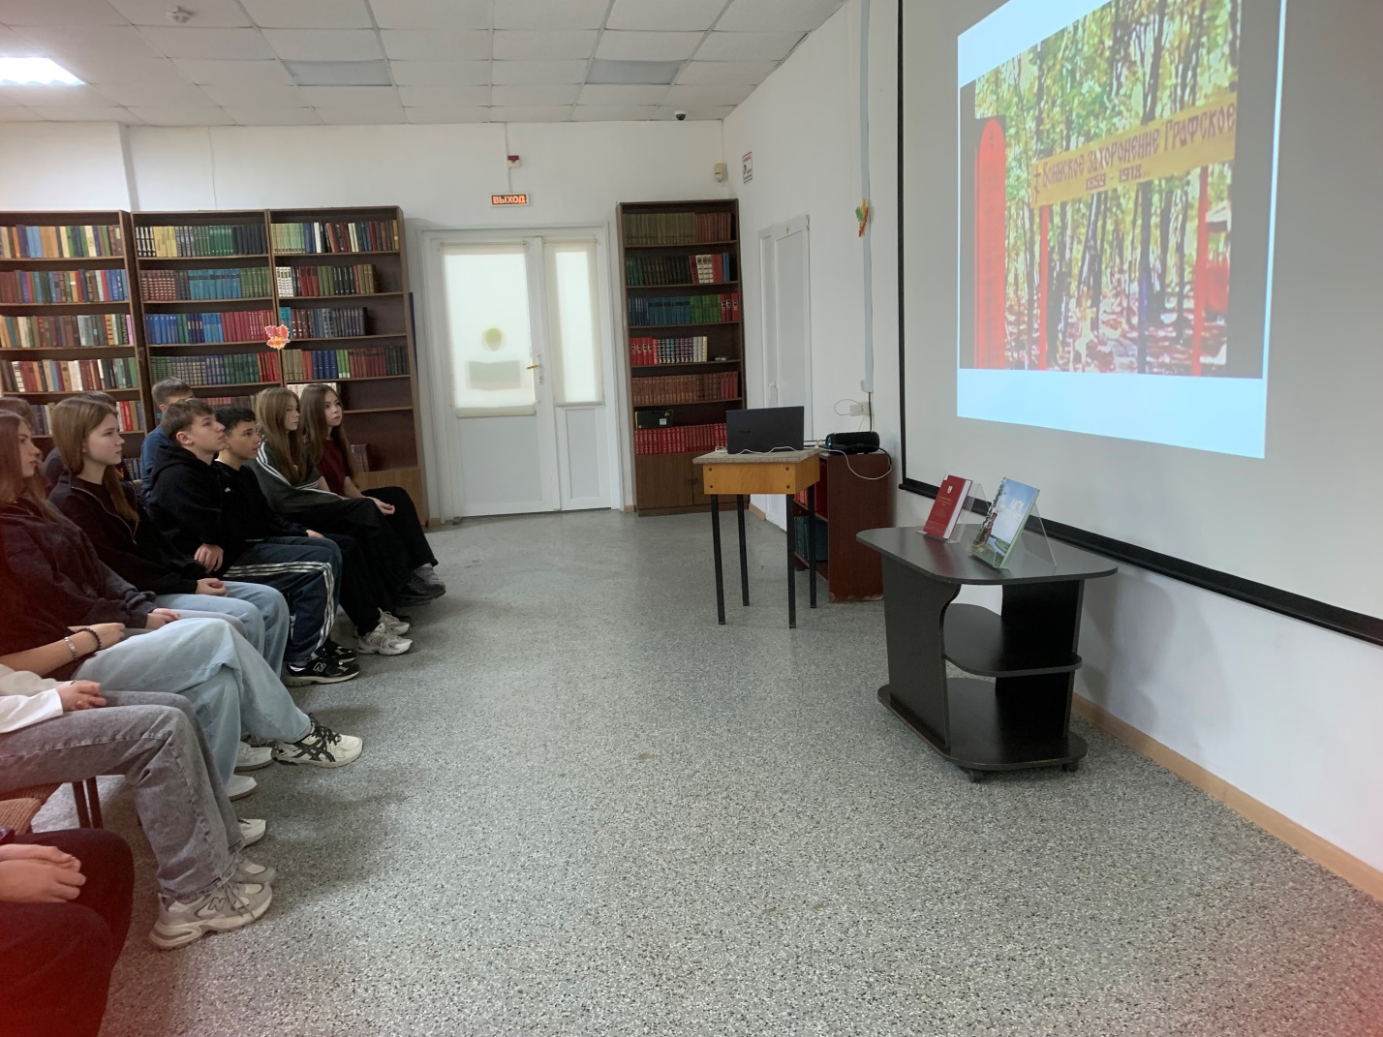
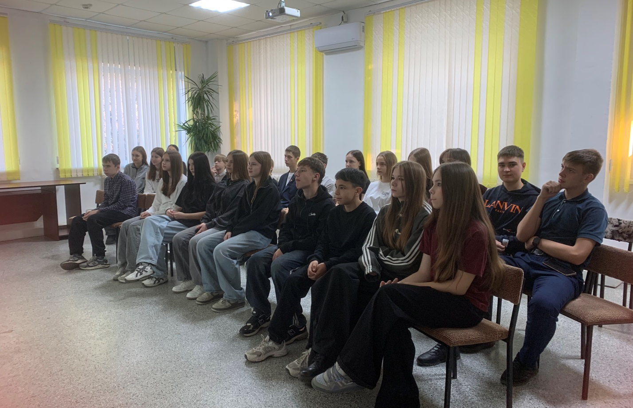

В рамках эколаба «Удэгейская легенда» в Центральной библиотеке прошел урок экологии по теме «Заповедная система России. Национальные парки и заповедники Приморского края» для учащихся 4-6-х классов Лицея. Ребята познакомились с заповедными местами России и нашего Приморского края. Узнали, чем отличается заповедник от заказника, что такое национальный парк.
Ребятам расказали много интересного из жизни одного из самых красивых и самых опасных животных Уссурийской тайги – амурского тигра. Рядом с тигром живут медведи – бурый и гималайский, изюбры – очень грациозные животные. Рыбный филин и черный аист – занесенные в Красную книгу, гнездятся на территории национального парка.
Сотрудники национального парка показали множество фотографий, снятых при помощи фотоловушек. С большим интересом ребята посмотрели видеоролики с фотоловушек о жизни животных в тайге.
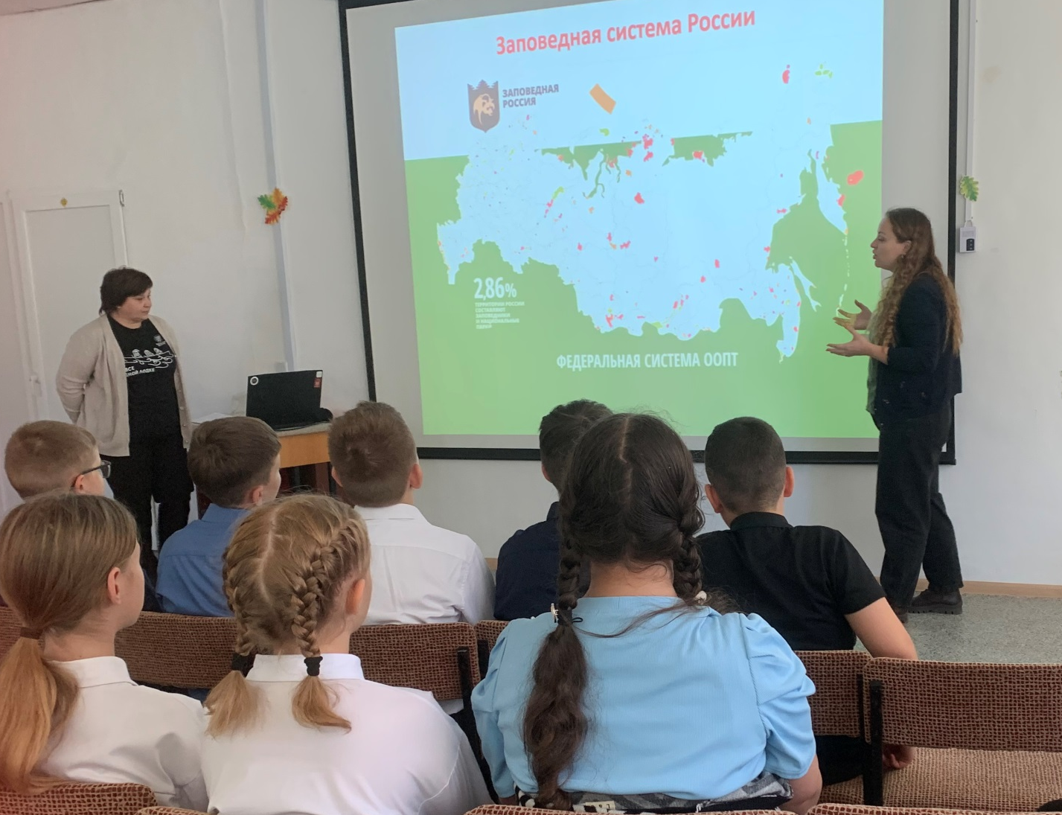

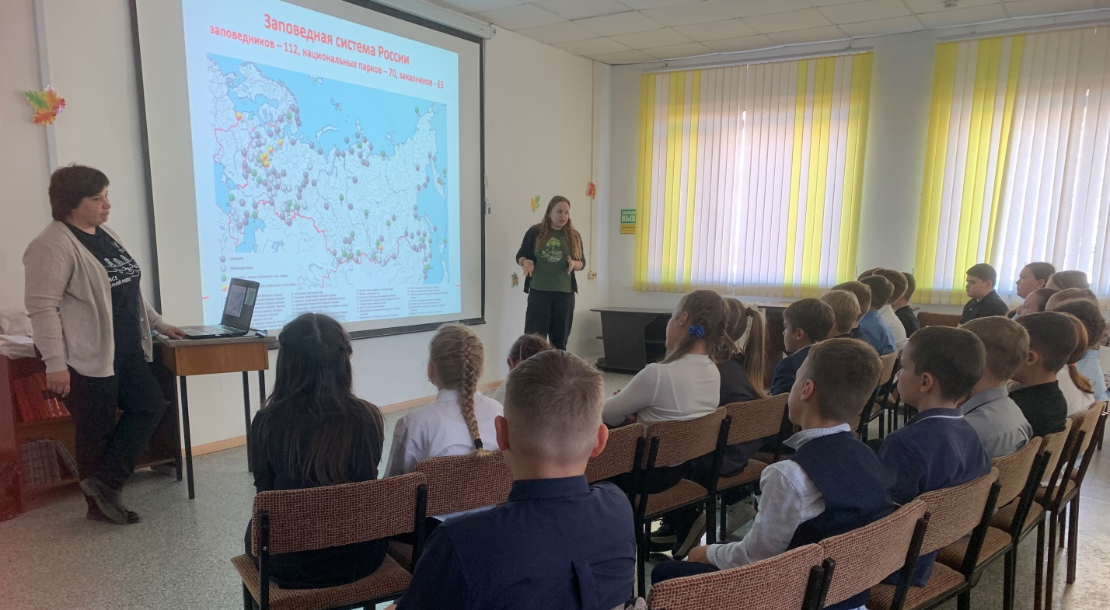

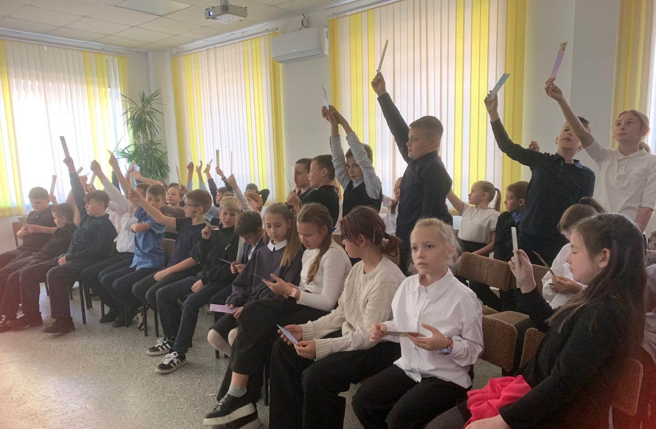

В Центральной библиотеке г. Дальнереченска продолжается акция «Батарейки, сдавайтесь!», в которой принимают участие не только наши читатели, но и жители города. Все, кто заботится о сохранении природы и знает о том, что сотрудники Национального парка «Удэгейская легенда» в библиотеке поставили контейнер для сбора отработавших свой ресурс батареек, приносят их к нам. По мере накопления мы передаем их сотрудникам национального парка для дальнейшей отправки на завод г. Челябинска на переработку.
Берегите природу! Приносите ненужные батарейки на пункты сбора.
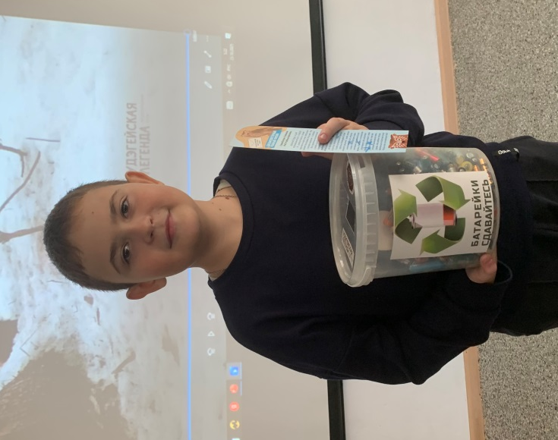
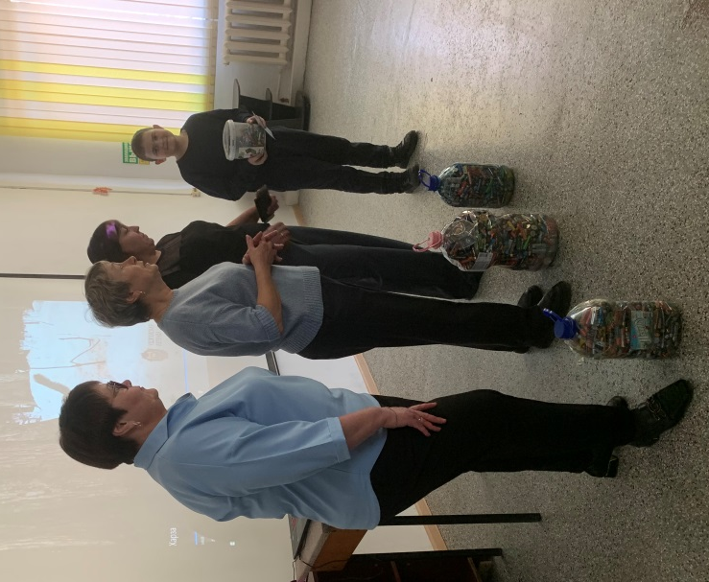
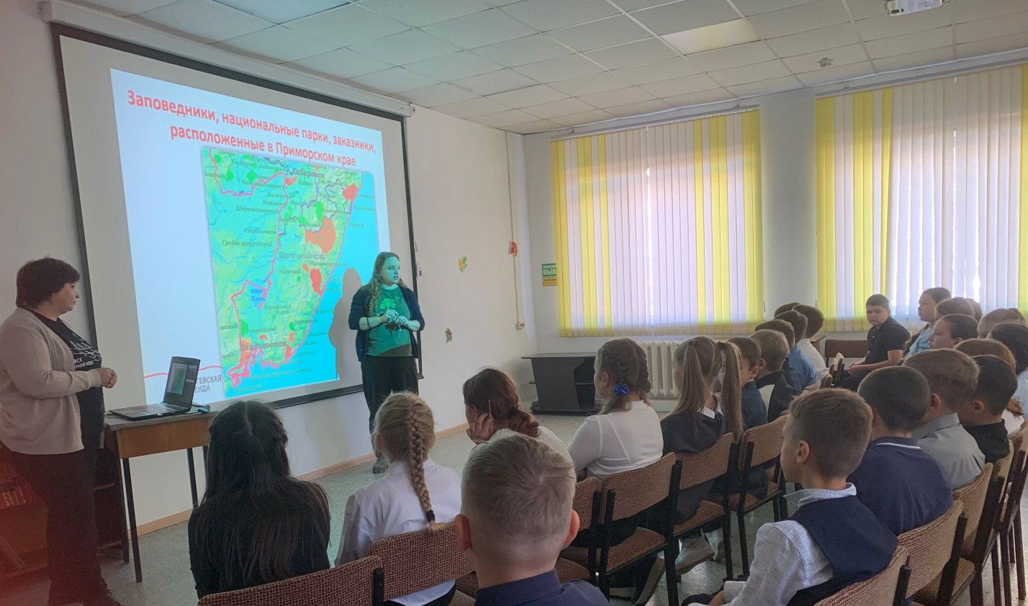

21-22 октября в малом зале ДК «Восток» состоялись прослушивания участников городского литературно-поэтического конкурса «Болдинская осень – 2025». В конкурсе приняло участие 90 исполнителей-любителей творчества А.С. Пушкина. Прозвучали стихотворения великого поэта, отрывки из его знаменитых сказок, поэм и прозаических произведений. Большое внимание участников было уделено посвящениям поэту современников.
Поздравляем с победой в конкурсе следующих участников.
Первое место заняли: Рыбак Астах, Давыдова Амалия, Сердюк Агния, Бащенко Сергей, Иванова Эллина, Шевченко Максим, Тур Варвара.
На втором месте: Мелконян Элен, Казанцева Дарья, Якущенко Анастасия, Золотарева София, Адаменко Степан, Бравок Богдан, Дружинина Анна, Лукьянова Арина, Михайлюк Анастасия.
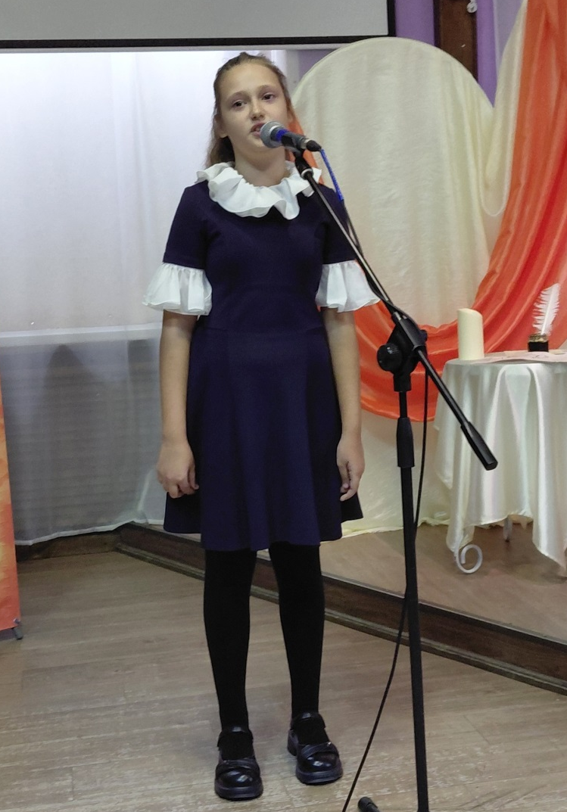
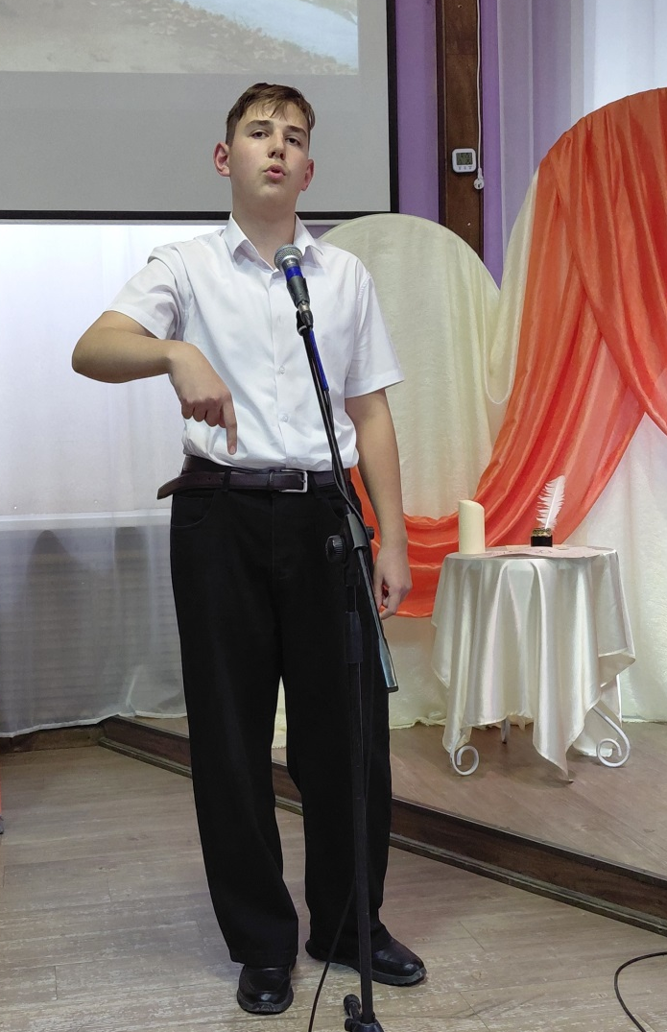
Третье место получили: Антипова Дарина, Кузнецов Роман, Филиппов Федор, Чунихина Александра, Михальская Мария, Пронкина Ольга, Дземин Кирилл, Казанцева Варвара, Полежаев Савелий, Белан Тимофей, Симоненко Александра, Бодок Дмитрий.

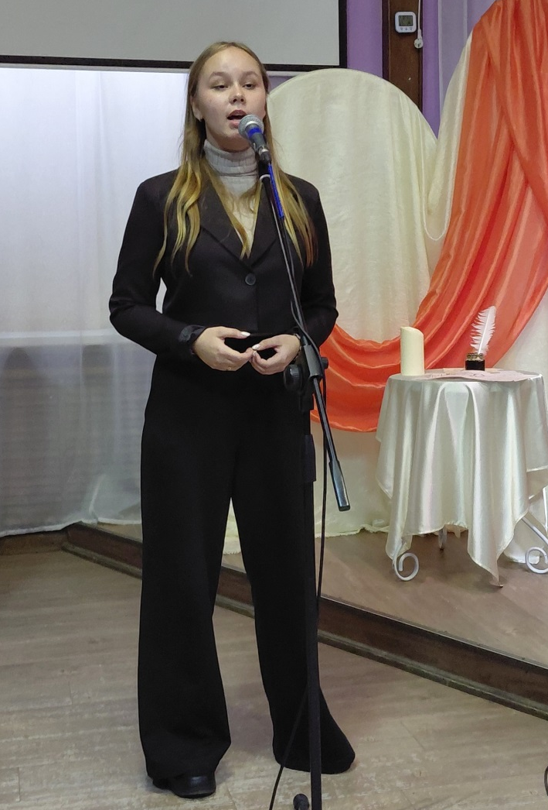
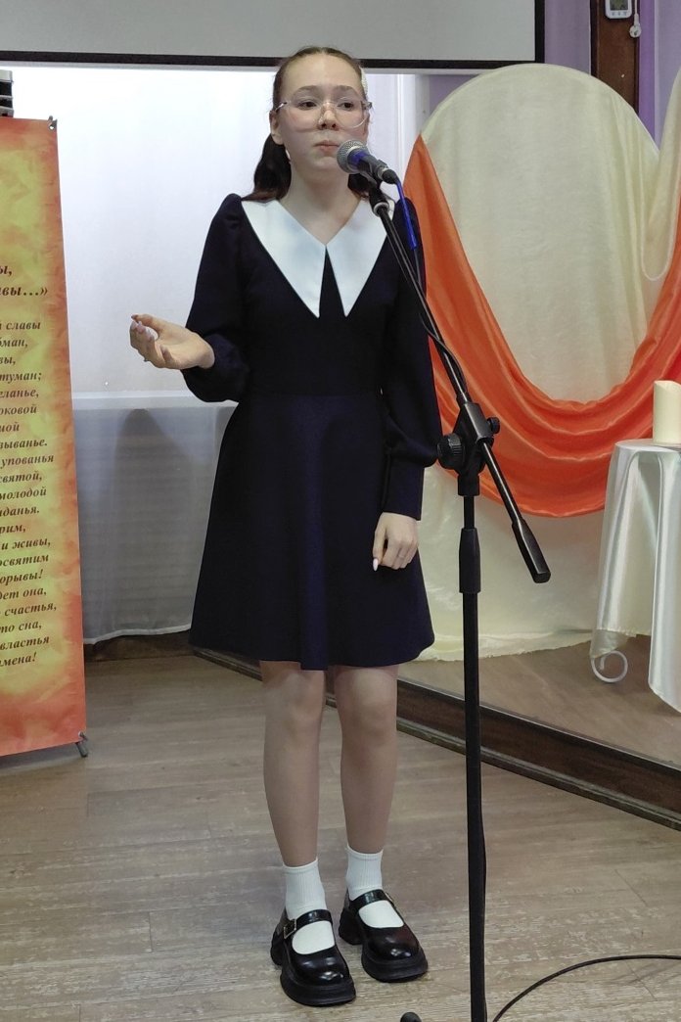
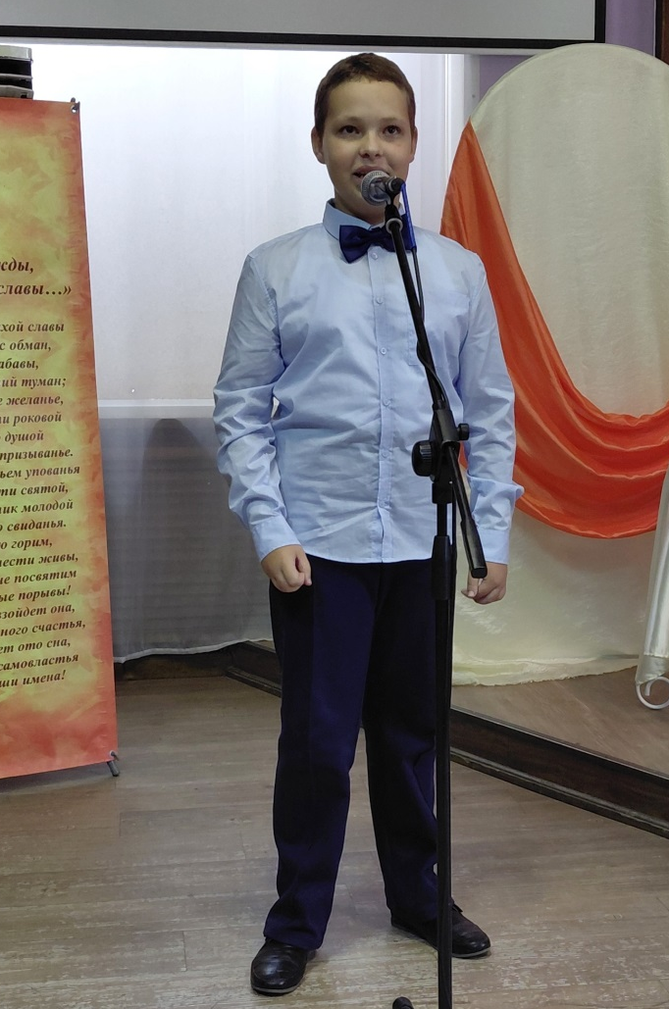
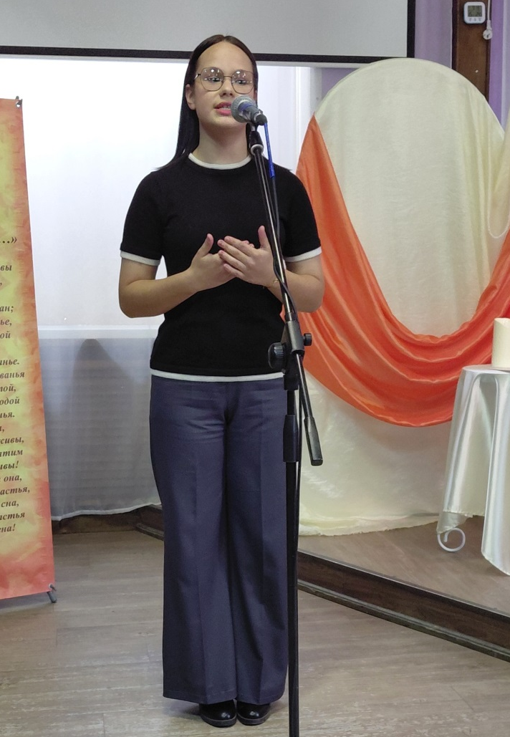





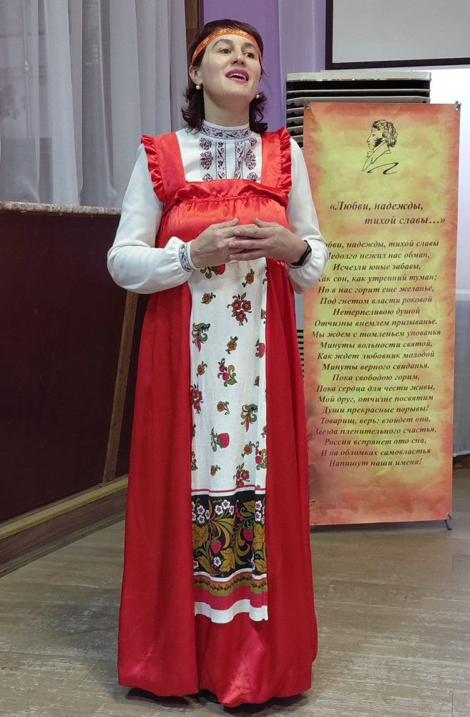

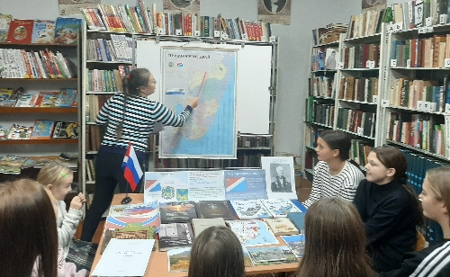
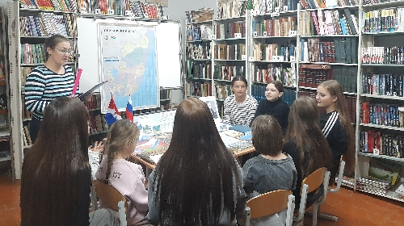
25 октября в библиотеке-филиале №3 села Грушевое для юных читателей проведен краеведческий час «Родной свой край люби и знай!», посвященный Дню образования Приморского края. Библиотекарь рассказала об уникальной и неповторимой красоте природы Приморья, о заповедниках, включённых в список всемирного наследия ЮНЕСКО. Ребята вспомнили растительный и животный мир нашего края, какие виды занесены в Красную книгу, познакомились с символами Приморского края гербом и флагом и их значением.

24 октября, в рамках краевого проекта «Как пройти в библиотеку ?!?», читатели библиотеки-филиала №6 (микрорайон ЛДК) познакомились с книгой из серии «Раритеты и редкости» Н. Малинко «На далёкой окраине». Сборник забытого автора 19 века включает редкие тексты – два рассказа и повесть, повествующие о трудной жизни первых переселенцев из Малороссии. На страницах книги читатель найдёт немало интересного и познавательного. Автор рассказывает о приключениях в уссурийской тайге, об охоте на тигра и встрече с хунхузами, которые доставляли немало неприятностей и горя первопоселенцам, о любви и многом другом. Издание, выпущенное в рамках губернаторской программы издательством «Русский остров», уже пользуется популярностью у наших читателей.
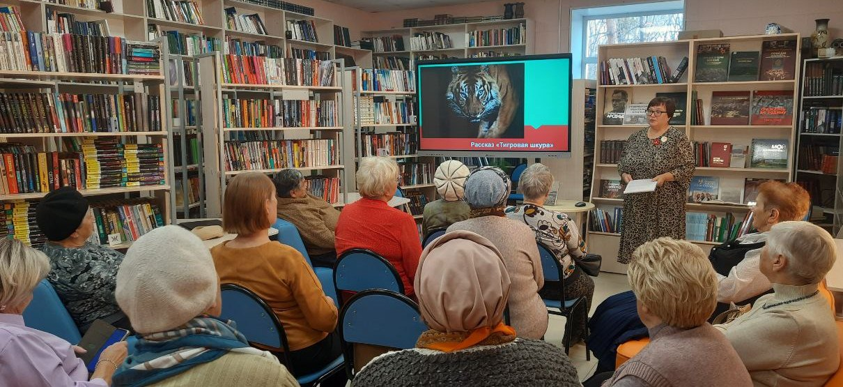
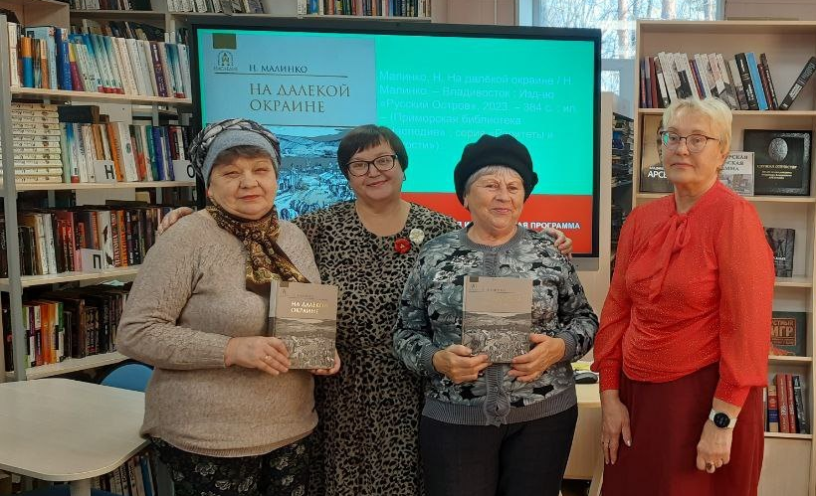

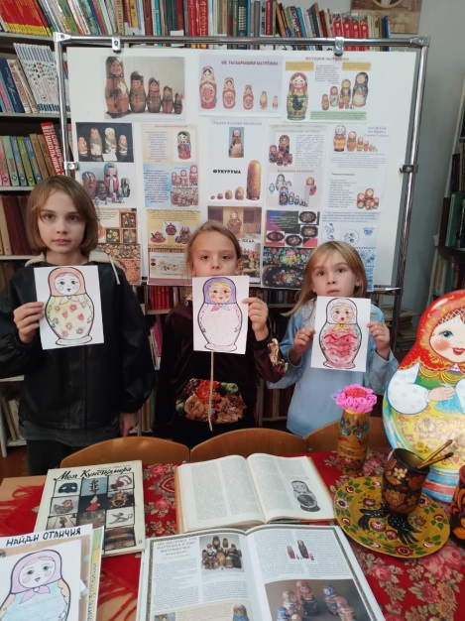
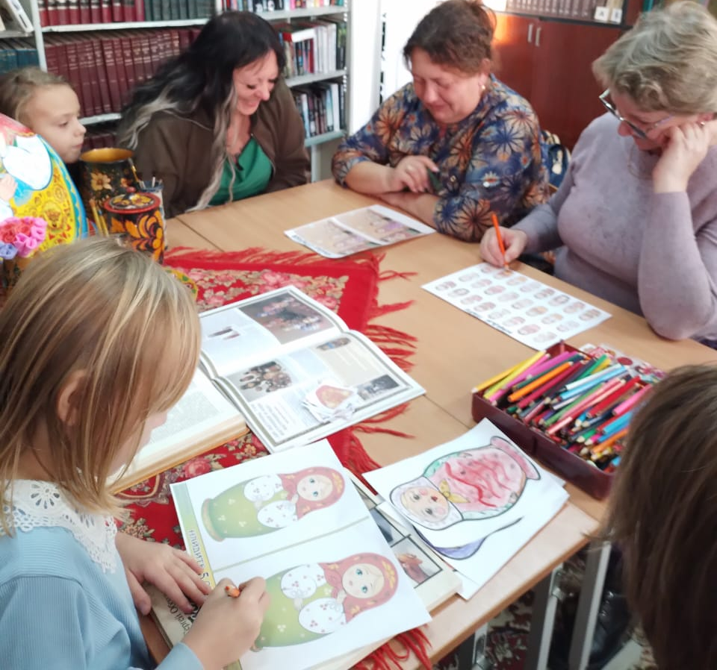
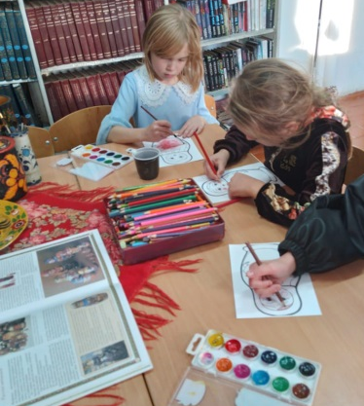
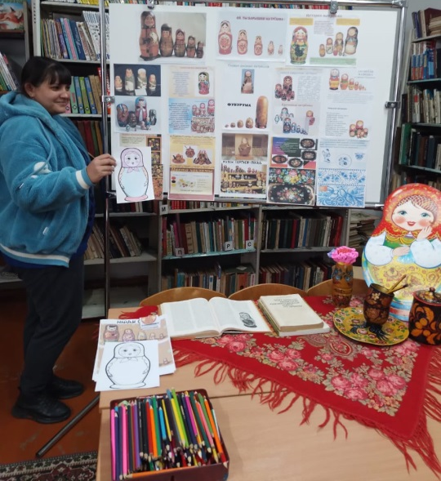
24 октября в библиотеке-филиал №3 для жителей села Грушевое, посещающих любительское объединение «Горница», проведена познавательно-развлекательная программа «Ой, ты барышня матрёшка!». Мероприятие посвящено125-летию со дня рождения одной из самых узнаваемых символов России. Библиотекарь познакомила присутствующих с историей возникновения игрушки Матрёшки, из каких материалов ее изготавливают, чем деревянные куколки отличаются друг от друга и как расписывали мастера игрушку. Участники объединения с удовольствием приняли участие в викторине «Русская красавица матрёшка», «Найди отличия», « Найди пару» и «Собери пазл». В конце мероприятия все желающие могли разукрасить своими узорами нарисованных матрёшек. Знакомясь с русской народной игрушкой, традициями и обычаями, мы уделяем внимание духовному воспитанию, развиваемся творчески.

